**Специальные условия охраны здоровья, приспособленные для инвалидов и лиц с ограниченными возможностями здоровья**

Охрана и укрепление здоровья детей, всестороннее физическое развитие, закаливание организма -одно из ведущих направлений деятельности учреждения. В детском саду созданы благоприятные условия для реализации данного направления. Имеется физкультурный и тренажёрный зал, спортивная площадка, уголки здоровья и физкультурные уголки в каждой возрастной группе, оснащены всем необходимым оборудованием для развития двигательной активности детей, профилактики плоскостопия, нарушения осанки. В группах имеется здоровьесберегающее оборудование (зрительные тренажеры, массажные мячи, бактерицидные лампы). В здании детского сада на 1 этаже располагается медицинский кабинет: площадь медицинского кабинета – 19,44 кв.м., процедурного- 9,08 кв.м., санузел- 6,47 кв.м. Медицинский кабинет оборудован в соответствии с СанПиН.

Все оборудование медицинского кабинета передано в безвозмездное пользование ГБУЗ «ББСМП» г. Бузулука. Медицинское обслуживание воспитанников осуществляется медицинским персоналом учреждения здравоохранения, на основании заключенного договора. На основании медицинских обследований детей узкими специалистами, опросов родителей, медицинским работником воспитанники определяются в группы здоровья, подготавливаются рекомендации для педагогов по проведению физкультурно -оздоровительной работы.

Регулярно воспитателями проводится анкетирование родителей по различным вопросам (о состоянии здоровья детей, формах взаимодействия детского сада и семьи по снижению заболеваемости и др.).

Профилактические меры по снижению заболеваемости у детей:

-соблюдение режима дня;

-ежедневные прогулки;

-снятие умственной усталости во время занятий (физминутки, релаксационные паузы, массаж ушных раковин);

-комплексы упражнений по профилактике нарушений зрения, плоскостопия, осанки;

-наличие в групповых помещениях здоровьесберегающего оборудования (зрительные тренажеры, бактерицидные лампы);

-дыхательная гимнастика;

- С-витаминизация;

-ежедневное употребление салатов из свежих овощей, фруктов, сока;-организация теплового и воздушного режима помещения;

-утренняя гимнастика;

-корригирующая гимнастика;

-физкультурные занятия;

-закаливание (сон без пижам, ходьба босиком, обширное умывание, оптимальный двигательный режим);

-мероприятия на период повышенной заболеваемости гриппа и ОРЗ;

- использование в работе современных здоровьесберегающих технологий;

-вакцинация по возрасту противогриппозной сывороткой.

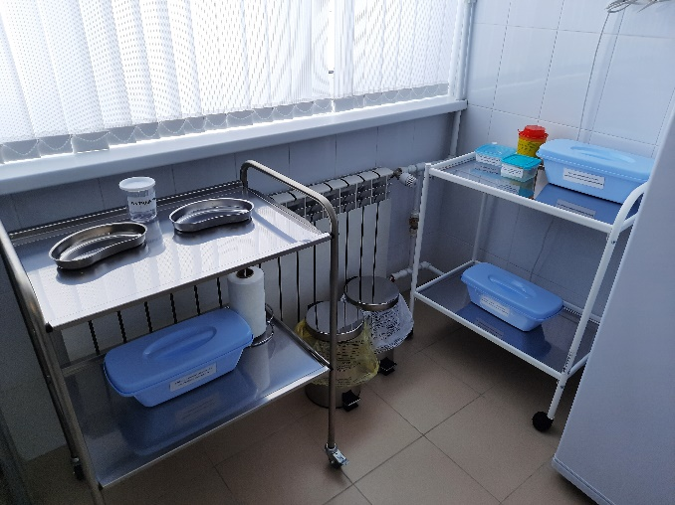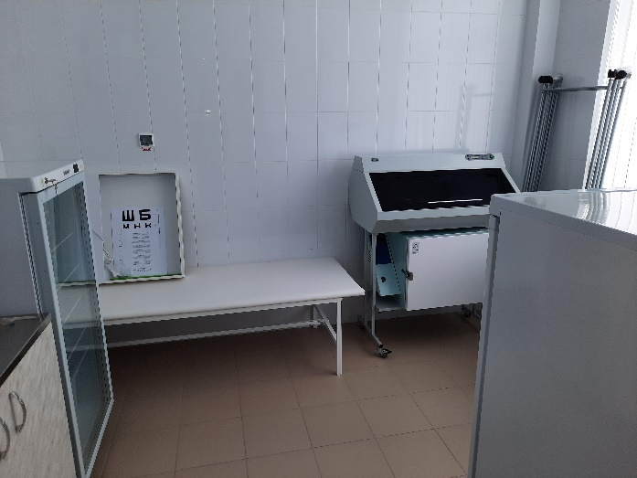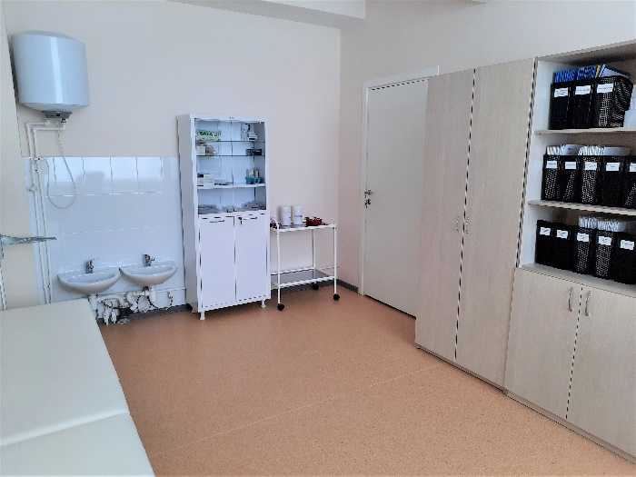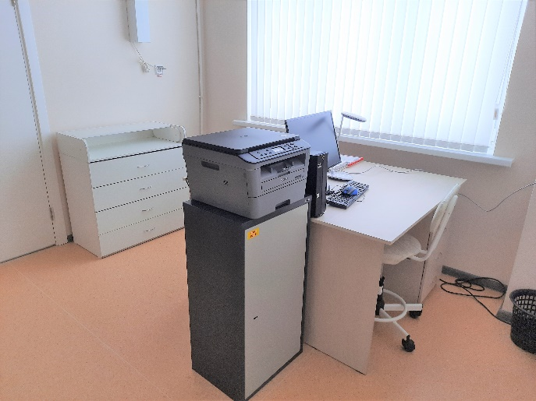Педагоги дошкольного учреждения осуществляют тесное взаимодействие с семьями воспитанников по всем вопросам оздоровления детей, проводят совместные мероприятия с родителями, индивидуальное консультирование родителей. В каждой возрастной группе имеются информационные стенды, в которых периодически размещается информация о проблемах сохранения и укрепления здоровья, организации и ведении здорового образа жизни. Широко используются возможности сайта дошкольного учреждения.